1. 如何确定两个story的topic是否相同？

分别建立与原模型，计算 $P\left(S_{i} | M_{T_{j}}\right)$，选取一个阈值，超过这个阈值则认为“相同”。

1. 设定一个相似度阈值，判定会有什么错误？

设定相似度阈值之后，on-topic的story在比阈值低时会判为off-story（False Alarm），错误的概率是从0到阈值对on-topic曲线的积分；off-topic的story比阈值高会被判为on-story（MISS），错误的概率是从阈值到1对off-topic曲线的积分。总的误差是两个错误之和。

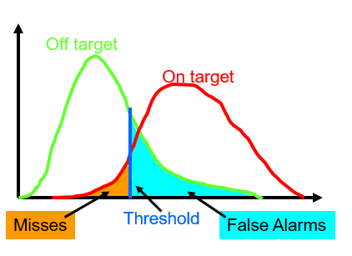

1. 设计一个“打分函数”：

考察Alice的与某一用户的先验评分之间的“距离”的倒数（保证距离不为0）作为权重，对多个用户分别计算后，求取进行加权平均。

1. 计算分数：

